2015～2016学年苏州市学业水平测试模拟试卷(三)
生 物2016.1
本试卷分第Ⅰ卷(选择题)和第Ⅱ卷(非选择题)两部分。满分100分，考试时间75分钟。
第Ⅰ卷(选择题 共70分)

一、 单项选择题：本题包括35小题，每小题2分，共70分。每小题只有一个选项最符合题意。
1. 下列细胞中的化合物与其功能的描述相符的是( )
A. 无机盐——储存能量 B. 结合水——运输营养物质
C. 糖类——主要能源来源 D. 脱氧核苷酸——储存遗传信息
2. 下列物质出入细胞的方式中，必须依赖于细胞膜上载体才能完成的是( )
A. 氧气进入骨骼肌细胞 B. 葡萄糖进入心肌细胞
C. 唾液淀粉酶的分泌 D. 水进入小肠上皮细胞
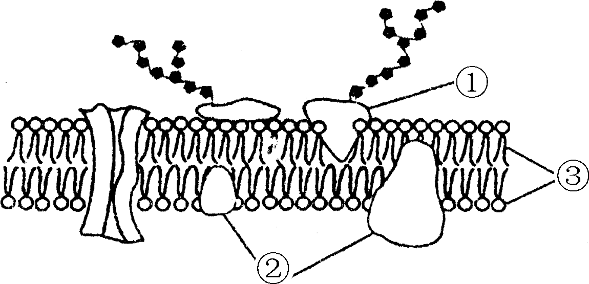
3. 右图是细胞膜的亚显微结构模式图，①～③表示构成细胞膜的物质，相关说法错误的是( )
A. ③构成细胞膜的基本骨架
B. 钾离子通过细胞膜需要②的协助
C. 细胞识别与糖蛋白①有关
D. ②能够流动，③静止不动
4. 下列各项中，属于原核生物的是( )
A. 水稻 B. 乳酸菌 C. 酵母菌 D. 蚯蚓
5. 在电子显微镜下观察某生物细胞，发现有叶绿体、高尔基体、线粒体等细胞器，由此可判断该细胞可能取自( )
A. 果蝇 B. 水稻 C. 家兔 D. 大肠杆菌
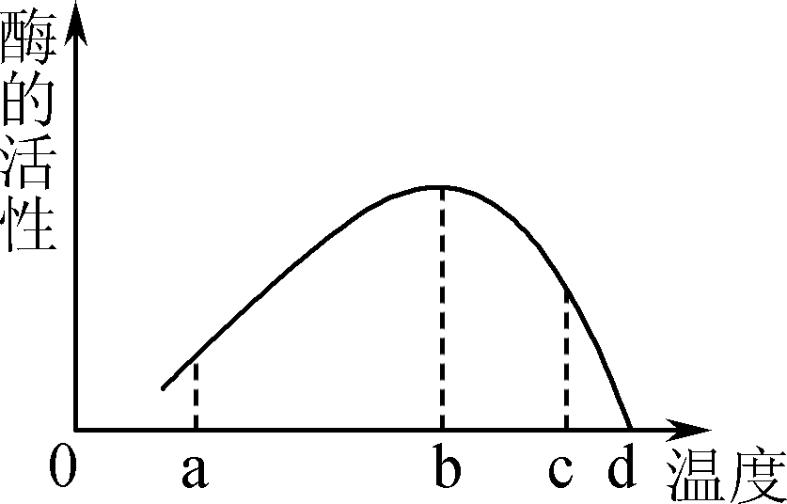
6. 右图反映某种酶的活性与温度的关系，分析图可知( )
A. 该酶在c温度下的活性比a温度下的活性低
B. 当温度高于d时，该酶依然具有活性
C. 随着温度的升高，该酶的活性一直升高
D. 该酶的最适温度是b
7. 有氧呼吸的三个阶段中，二氧化碳产生于( )
A. 第一阶段 B. 第二阶段
C. 第三阶段 D. 第一和第二阶段
8. 个体发育中，由一个或一种细胞经细胞分裂产生的后代，在形态结构和生理功能上逐渐发生稳定性差异的过程，生物学上称为( )
A. 细胞癌变 B. 细胞分化 C. 细胞衰老 D. 细胞凋亡
9. 下列各项中属于相对性状的是( )
A. 人的身高与体重 B. 兔的长毛与短毛
C. 猫的白毛与蓝眼 D. 棉花的细绒与长绒
10. 两对等位基因分别位于两对同源染色体，基因型为AaBb的个体与aabb个体杂交，F₁的基因型比例是( )
A. 9∶3∶3∶1 B. 1∶1∶1∶1 C. 3∶1∶3∶1 D. 3∶1
11. 赫尔希和蔡斯的实验表明( )
A. 病毒中有DNA，但没有蛋白质 B. 细菌中有DNA，但没有蛋白质
C. 遗传物质包括蛋白质和DNA D. 遗传物质是DNA
12. 精子形成过程中出现联会现象时，DNA分子数与染色体数之比是( )
A. 1∶1 B. 1∶2 C. 2∶1 D. 4∶1
13. XY型性别决定的生物，群体中的性别比例为1∶1，主要原因是( )
A. 雌配子∶雄配子＝1∶1 B. 含X的配子∶含Y的配子＝1∶1
C. 含X的精子∶含Y的精子＝1∶1 D. 含X的卵细胞∶含Y的卵细胞＝1∶1
14. 下列有关基因的说法，错误的是( )
A. 每个基因都是DNA分子上的一个片段
B. DNA分子上的每一个片段都是基因
C. 基因是控制生物性状的遗传物质的功能单位和结构单位
D. 基因位于染色体上，在染色体上呈线性排列
15. 在噬菌体侵染细菌的实验中，关于噬菌体衣壳蛋白质合成的描述，正确的是( )
A. 氨基酸原料和酶来自细菌 B. 氨基酸原料和酶来自噬菌体
C. 氨基酸原料来自细菌，酶来自噬菌体 D. 氨基酸原料来自噬菌体，酶来自细菌
16. 将单个脱氧核苷酸连接成DNA分子的主要酶是( )
A. DNA连接酶 B. DNA酶
C. DNA解旋酶 D. DNA聚合酶
17. DNA分子结构中( )
A. 含氮碱基与磷酸相连 B. 磷酸与脱氧核糖交替排列
C. 腺嘌呤与鸟嘌呤通过氢键配对 D. 两条链的空间结构千变万化
18. DNA决定mRNA的序列是通过( )
A. mRNA的密码 B. DNA的自我复制
C. 碱基互补配对 D. tRNA的转运
19. 决定氨基酸的密码子是指( )
A. DNA上的三个相邻的碱基 B. tRNA上的三个相邻的碱基
C. mRNA上的三个相邻的碱基 D. 基因上的三个相邻的碱基
20. 右下图表示真核细胞中发生的一项生理过程，相关叙述正确的是( )
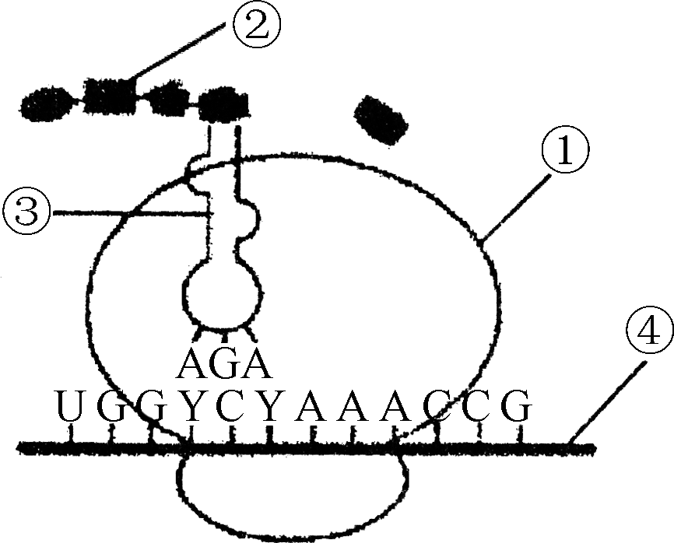
A. 该过程表示转录
B. 该过程表示翻译
C. 图中①是细胞核
D. 图中④表示肽链
21. 人的一个染色体组中( )
A. 可能存在等位基因 B. 含46条染色体
C. 性染色体为XX或XY D. 染色体形态、功能各不相同
22. 下列说法不属于基因突变特点的是( )
A. 突变是不定向的 B. 突变后性状一般对生物有利
C. 突变频率一般较低 D. 突变是随机的
23. 单倍体育种可明显地缩短育种年限，其原因是( )
A. 单倍体植株生活力强 B. 单倍体只有一个染色体组
C. 单倍体植株生长迅速 D. 单倍体经染色体加倍后通常是纯合体
24. 与无性生殖相比，有性生殖的后代具有更大的变异性，其根本原因是( )
A. 基因突变频率高 B. 产生新基因组合机会多
C. 产生许多新的基因 D. 更易受环境影响而发生变异
25. 随着基因工程的兴起，人们越来越关注转基因生物和转基因食品的安全性问题。下列相关叙述错误的是( )
A. 公众应科学理性地对待转基因生物和转基因食品
B. 基因工程在医、农、林等领域具有广阔的应用前景
C. 在我国生产及销售转基因食品的行为都是违法的
D. 我国十分重视转基因生物及其产品的安全性问题
26. 某豌豆的基因型为Aa，让其连续自交三代(遗传符合按孟德尔遗传定律)，其第4代中的基因频率和基因型频率变化情况是( )
A. 基因频率变化，基因型频率不变 B. 基因频率不变化，基因型频率变化
C. 两者都变化 D. 两者都不变
27. 我国卫生部和联合国艾滋病中国专题组指出，艾滋病在我国流行的危险因素广泛存在。下列有关艾滋病的叙述正确的是( )
A. 艾滋病的病原体是一种病毒
B. 艾滋病患者体内T细胞的数量会逐渐增加
C. 艾滋病患者的死因与免疫系统受损无关
D. 发现艾滋病患者，应及时对其进行长期隔离
28. 现代生物进化论理论认为生物进化的基本单位是( )
A. 细胞 B. 个体 C. 种群 D. 群落
29. 生态系统多样性形成的原因可以概括为( )
A. 基因突变和重组 B. 生存斗争 C. 共同进化 D. 地理隔离
30. 下列关于人体内环境稳态的叙述，错误的是( )
A. 内环境稳态的维持有利于人体应对外界环境的变化
B. 循环系统对于人体内环境稳态的维持有重要作用
C. 内环境稳态的维持就是使血液成分保持不变
D. 当人体内环境稳态不能维持时可能会生病
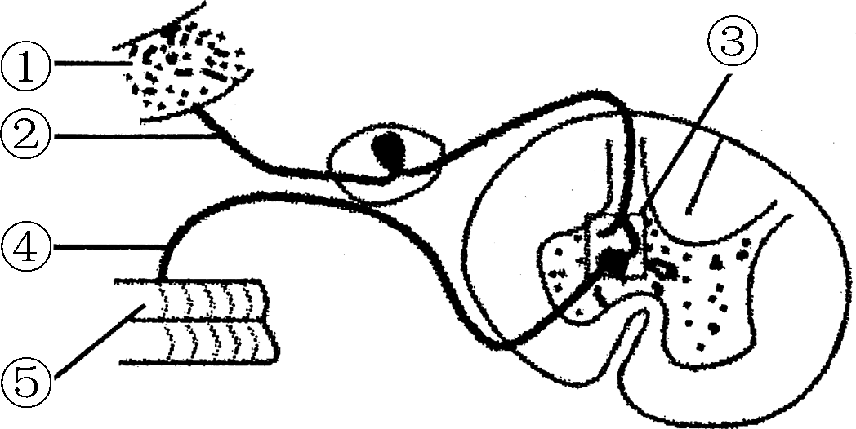
31. 右图表示反射弧结构，相关叙述正确的是( )
A. ①是效应器，⑤是感受器
B. 刺激②处，兴奋时膜电位为外正内负
C. 兴奋在③处的传递是单向的
D. 剪断②后刺激④处，能发生反射
32. 将胚芽鞘尖端放在琼脂块上，然后在尖端正中央插入生长素不能透过的云母片，尖端和琼脂均被分成相等的两部分(如右图)。单侧光照射后，甲、乙两部分琼脂块内生长素含量的情况是( )
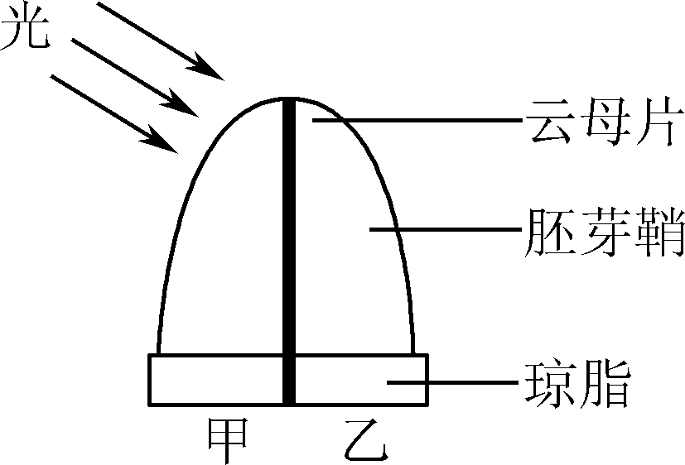

A. 甲比乙多
B. 乙比甲多
C. 甲、乙一样多
D. 甲、乙都没有
33. 森林中腿足强劲的鸟类一般在地表活动，而一些敏捷的飞行者在树冠层捕食昆虫。这一现象体现了群落的( )
A. 水平结构 B. 垂直结构
C. 初生演替 D. 次生演替
34. 右图表示某种鱼迁入一生态系统后，种群数量增长率随时间变化的曲线，若在t₂时种群的数量为K，下列叙述正确的是( )
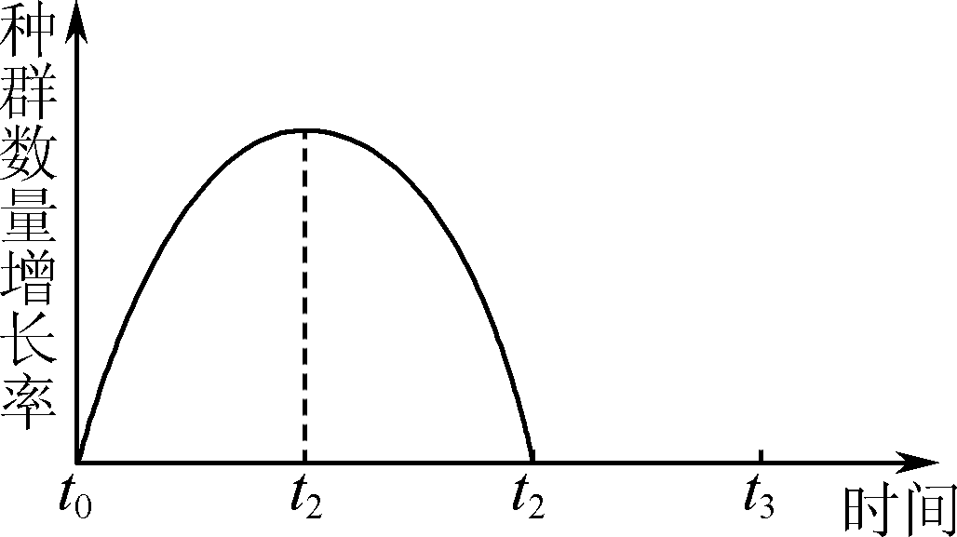

A. t₀～t₂时间内，种群数量呈“J”型增长
B. t₁时该种群增长率最大，种群数量最多
C. t₁～t₂时，该鱼的种群数量呈下降趋势
D. t₂时种群的出生率与死亡率基本相等
35. 近期我国频繁出现雾霾天气，地球以其特有的方式警示我们：以牺牲环境为代价的发展不可持续。下列措施中，不利于减少雾霾天气发生的是( )
A. 减少汽车使用 B. 大力发展火力发电
C. 提高绿化面积 D. 提高汽车尾气排放标准
第Ⅱ卷(非选择题 共30分)
二、 非选择题：本题包括5小题，共30分。
36. (6分)下表是某实验室指导老师上实验课时，记录整理的部分学生实验操作情况，请分析回答相关问题：

组别 | 材料 | 实验条件 | 观察内容
A | 豆浆 | 0.1 g/mL的NaOH溶液、0.01 g/mL的CuSO₄溶液等 | 液体的颜色变化
B | 梨汁或苹果汁 | 0.1 g/mL的NaOH溶液、0.05 g/mL的CuSO₄溶液等 | 液体的颜色变化
C | 洋葱鳞叶表皮片 | 解离液、0.02 g/mL的龙胆紫、显微镜等 | 有丝分裂的过程
D | 紫色洋葱鳞片叶 | 0.5 g/mL蔗糖液、显微镜、刀片、镊子等 | 液泡大小变化
E | 菠菜叶 | 二氧化硅、碳酸钙、无水乙醇、层析液、定性滤纸、试管、玻璃漏斗、研钵等 | 叶绿体中色素的种类和颜色
(1) A组实验观察到的现象是液体发生了________。
(2) B组实验注入试剂以后，对试管液体的处理方法与A组有何不同？
________。
(3) C组实验中，在显微镜下观察不到染色体，找不到有丝分裂的细胞，原因是____________________________；如何修改实验________。
(4) D组实验中，某同学发现洋葱鳞片叶细胞的紫色液泡很快缩小，但再用清水侵润该细胞后却不能复原，最可能的原因是________________。
(5) E组实验中碳酸钙的作用是________。
37. (6分)下图甲表示绿色植物叶肉细胞进行光合作用和有氧呼吸过程及其关系，其中a～e表示有关物质，A～D表示相关过程。图乙表示最适温度下植物净光合作用强度随CO₂浓度的变化曲线。请据图回答问题：
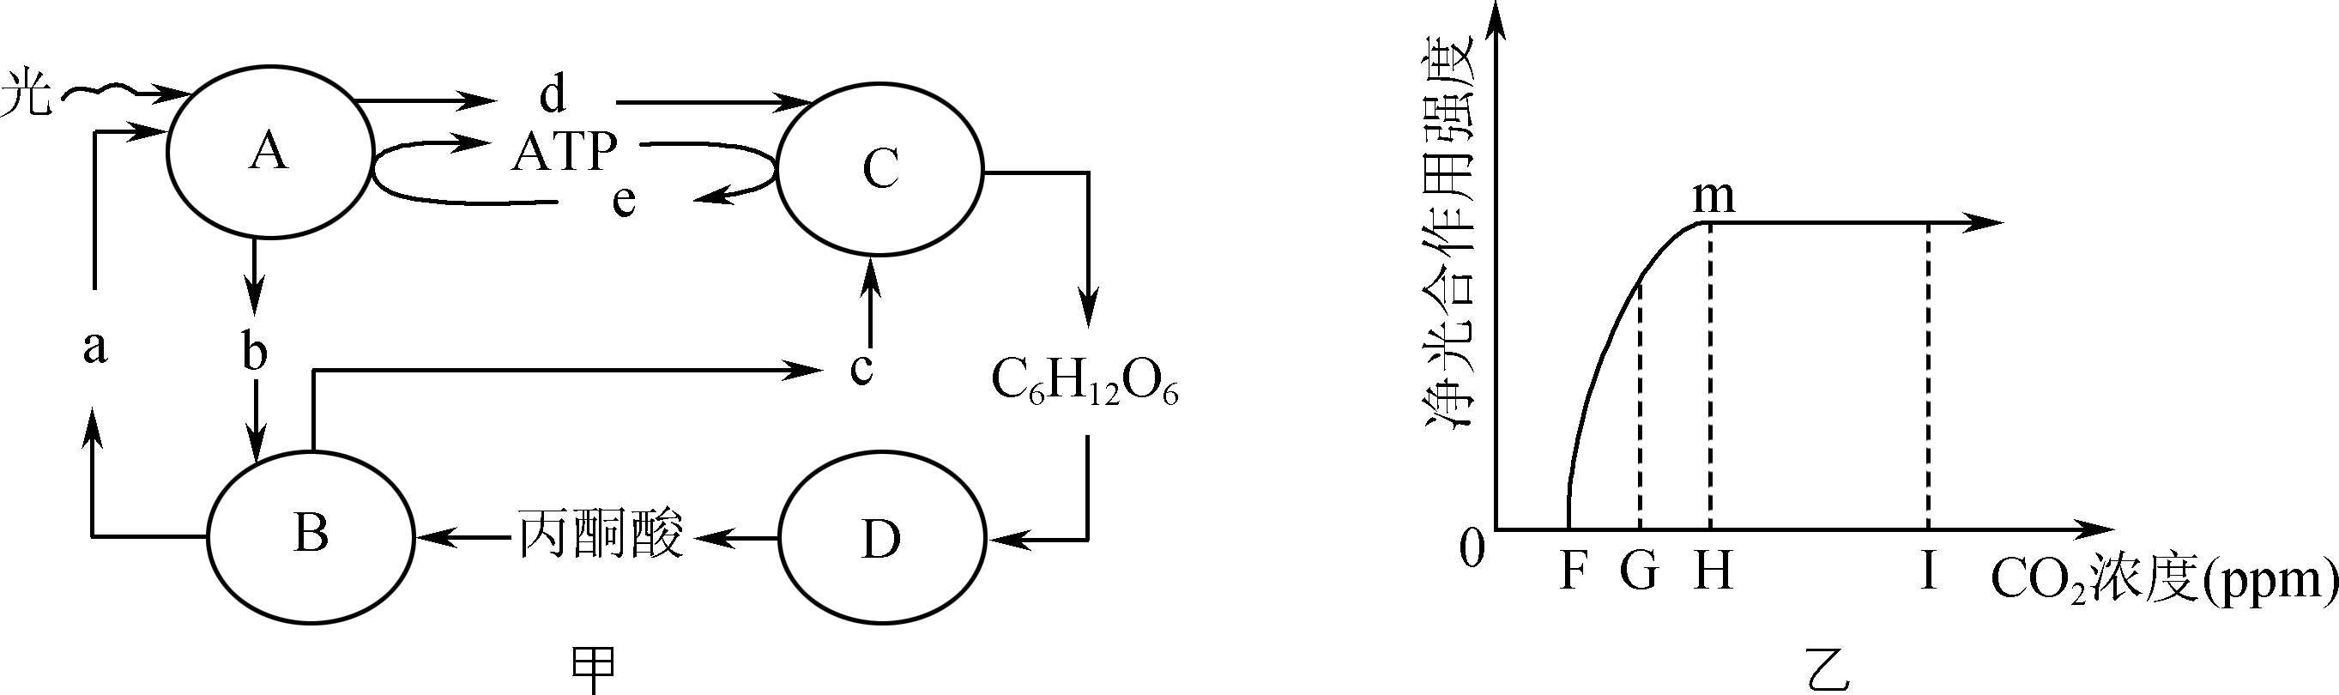
(1) 图甲中b物质为__________，D过程的场所为____________。
(2) 图甲所示生理过程中，能够产生ATP的有____________(填字母)。
(3) 分析图乙曲线可知，当外界CO₂浓度处于F点时，植物光合作用所固定的CO₂量与______________相等；为提高密闭大棚内的作物产量，棚内人工释放的CO₂应控制在____________(填图中字母)浓度为宜。
(4) 限制图乙中m点净光合作用强度的因素主要是________。
38. (6分)下图甲、乙表示两种高等雄性动物的细胞分裂模式，丙表示甲细胞的染色体数和DNA分子数。请据图分析回答：
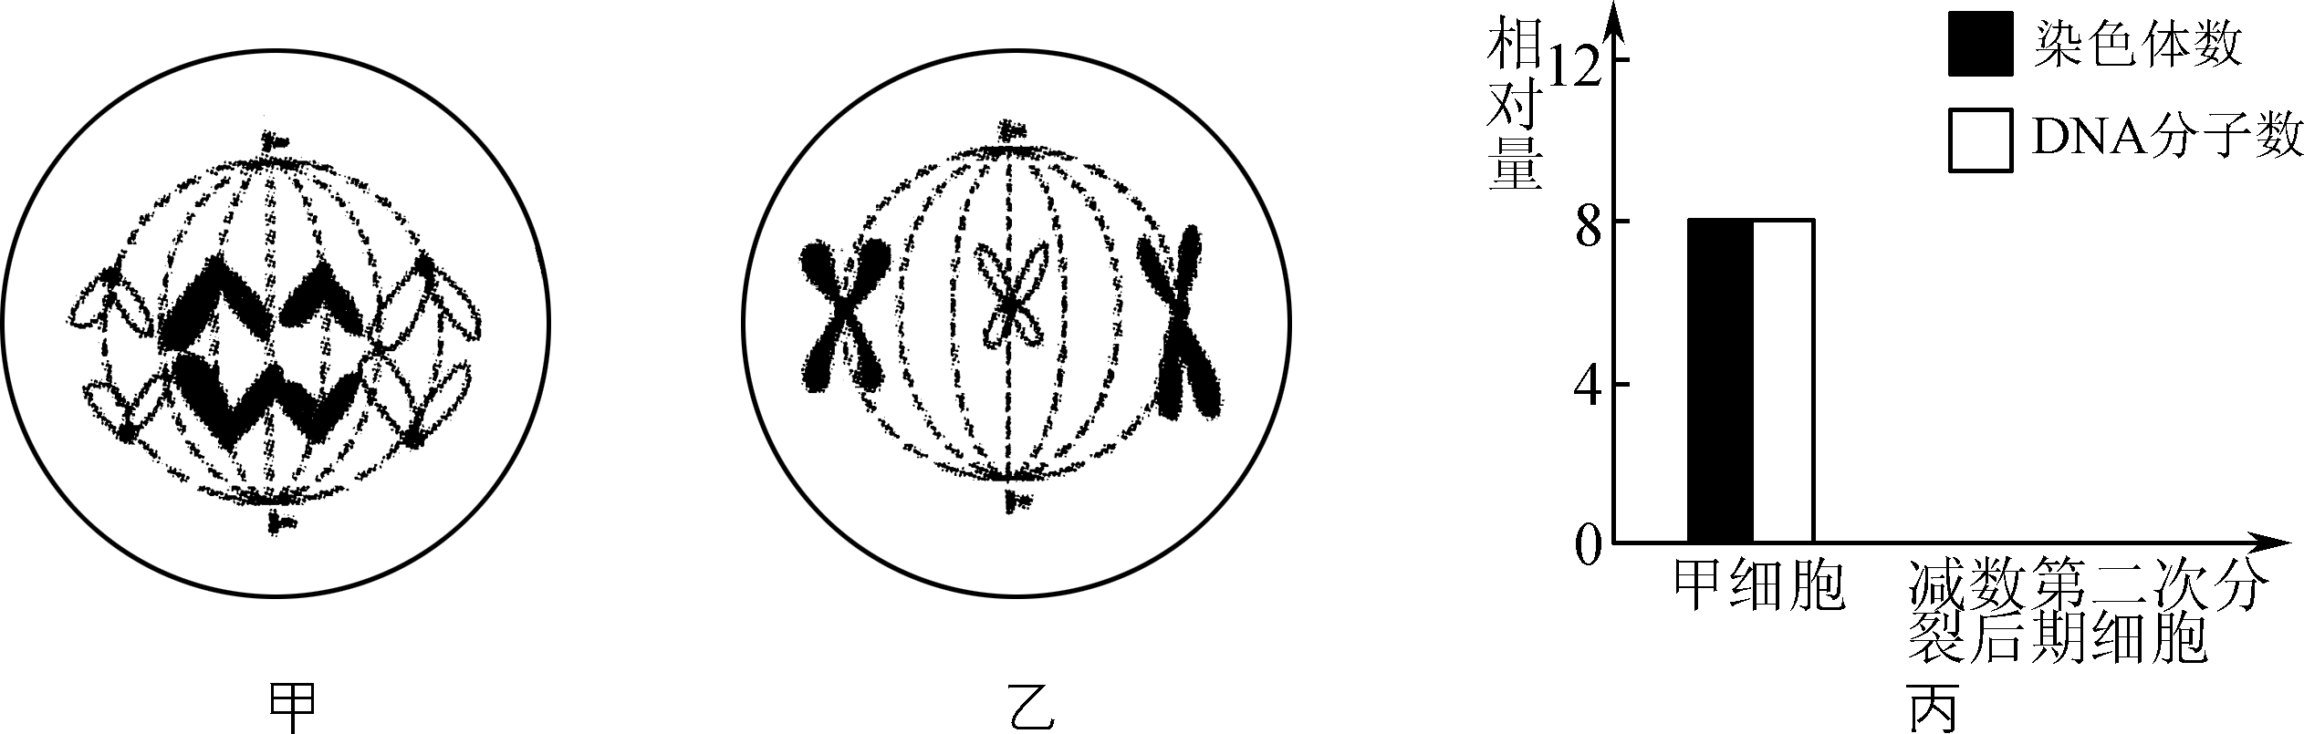
(1) 图中含有姐妹染色单体的是__________细胞，含有同源染色体的是____________细胞。
(2) 甲细胞处于__________(时期)，乙细胞的名称是__________。
(3) 请在答题纸相应位置绘制柱形图，表示甲种动物减数第二次分裂后期细胞中的染色体数和DNA分子数。

39. (6分)下图为某单基因遗传病系谱图，显隐性基因分别用B、b表示。请据图回答相关问题：
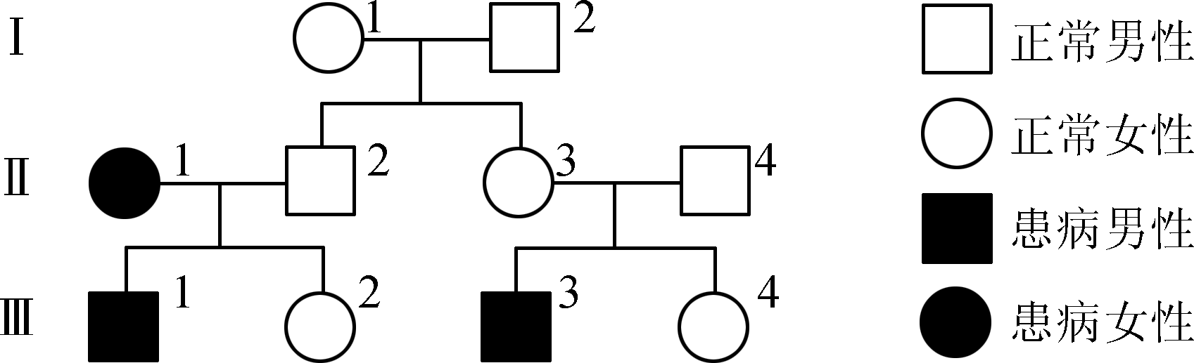
(1) 该遗传病的遗传方式是__________染色体上____________性遗传病。
(2) Ⅰ₁的基因型是__________。
(3) 若Ⅱ₂携带该遗传病的致病基因，则Ⅲ₂与Ⅲ₄个体基因型相同的概率是________。
(4) 若Ⅱ₂不携带该遗传病的致病基因，且Ⅲ₄及其配偶都为表现型正常的白化病基因携带者，则Ⅲ₄及其配偶生一个只患一种病的孩子的概率是__________。
40. (6分)学校兴趣小组对某河口多地点采集并测定水样，结果表明，各采样点无机氮浓度相近，而无机磷浓度差异较大，按无机磷浓度由低到高的顺序，绘制各采样点对应的浮游植物和浮游动物的密度曲线，结果如下图甲；图乙是兴趣小组绘制的河口生物群落中碳元素的流向图。请据图回答问题：
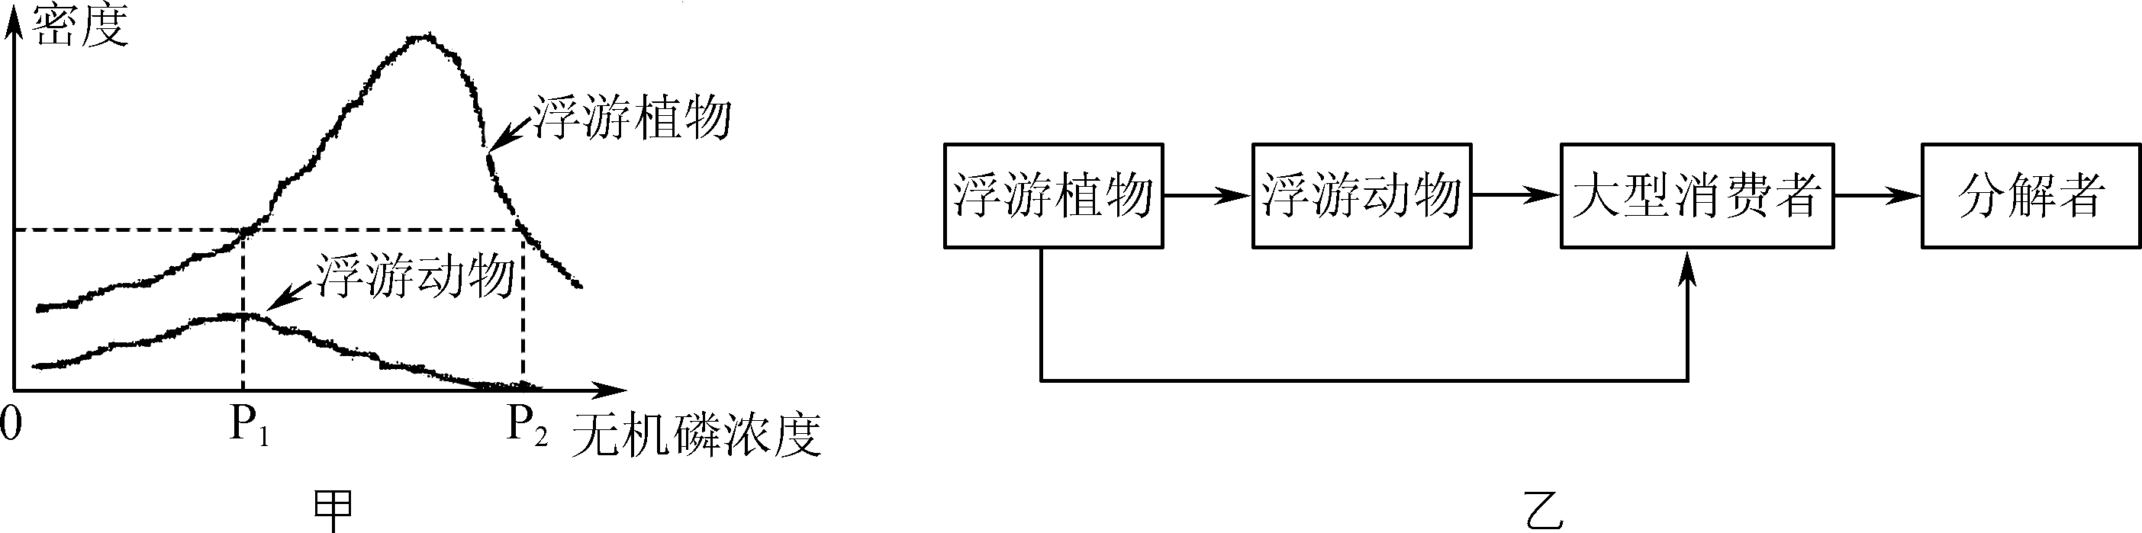
(1) 磷元素进入浮游植物细胞后，以____________分子的形式成为细胞膜支架的成分；在细胞内，磷元素通过参与____________反应(写反应式)，保持细胞内ATP含量的相对稳定。
(2) 分析发现，P₁、P₂采样点浮游植物种类差别非常明显，从进化角度分析，这是____________________________的结果。
(3) 无机磷浓度高于P₁的采样点，浮游动物的密度反而比P₁采样点低，下列有关其原因的分析，不可能的是________(单选)。
A. 可被浮游动物取食的浮游植物种类较少
B. 水体溶解氧较高
C. 浮游动物的捕食者数量较多
D. 水体有害物质浓度较高
(4) 分析图乙，修正兴趣小组绘制的河口生物群落中碳元素流向图并在答题纸相应位置作图。

2015～2016学年学业水平测试模拟试卷(三)(苏州)
生物参考答案及评分标准

1. C 2. B 3. D 4. B 5. B 6. D 7. B 8. B 9. B 10. B 11. D 12. C 13. C 14. B 15. A 16. D 17. B 18. C 19. C 20. B 21. D 22. B 23. D 24. B 25. C
26. B 27. A 28. C 29. C 30. C 31. C 32. C 33. B 34. D 35. B
36. (6分)(1) 紫色反应
(2) A组试管不用加热(或B组试管需要水浴加热)
(3) 洋葱鳞叶表皮细胞不进行有丝分裂，不出现染色体 实验材料改用洋葱根尖
(4) 蔗糖溶液浓度过高，洋葱鳞片叶细胞过度失水死亡
(5) 防止研磨中色素被破坏
37. (6分)(1) 氧气 细胞质基质
(2) ABD
(3) 植物细胞呼吸所释放的CO₂量 H
(4) 光照强度
38. (6分)(1) 乙 甲
(2) 有丝分裂后期 次级精母细胞
(3) (2分)
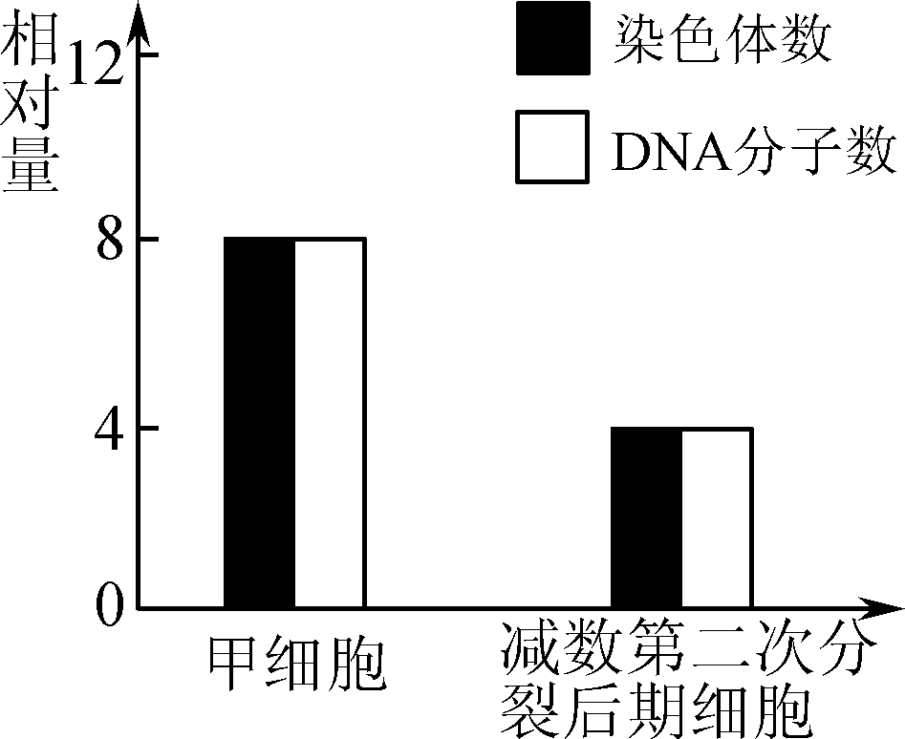
39. (6分)(1) 常或X 隐
(2) BB或Bb或X^{B}X^{b}
(3) 2/3
(4) 5/16(2分)
40. (6分)(1) 磷脂 ATP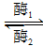ADP＋Pi＋能量
(2) 自然选择
(3) B
(4) 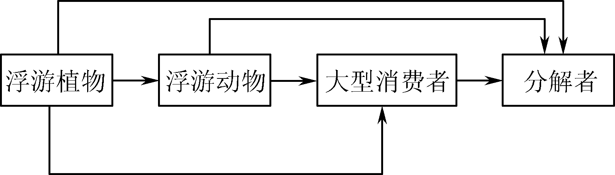(2分)

